**ВНИМАНИЕ!**

В системе мониторинга добавлена возможность установки на аппаратах, льготного периода по продаже воды по безналичному расчету (АкваКлючи).

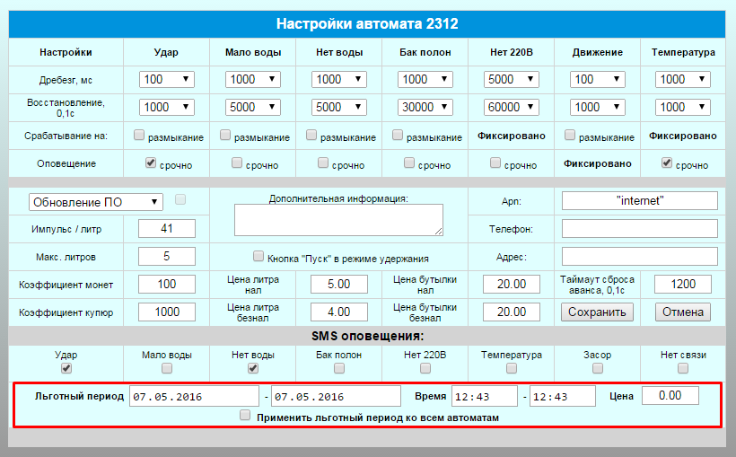

На протяжении заданного периода стоимость отпуска воды можно изменить в меньшую/большую сторону.

**Инструкция**

* Если в ячейке **«Цена»** установлено значение «0.00», то льгот нет – вода будет продаваться по цене указанной в ячейках **«Цена литра нал»**, **«Цена литра безнал»**.
* Доступна возможность льготной продажи воды в определенные часы льготного периода. Например:



Это означает, что с 08.05.2016 по 18.05.2016 по безналу можно приобрести воду по цене 3 рубля за литр в период с 08:00 до 13:00. В остальное время стоимость воды будет равна стоимости указанной в ячейках **«Цена литра нал»**, **«Цена литра безнал»** - 5 руб. и 4 руб. соответственно.

* Для того чтобы льготная продажа воды по безналу осуществлялась с 08.05.2016 по 18.05.2016 круглые сутки, необходимо внести следующие значения:



* Чтобы сохранить изменения настроек льготного периода на данном аппарате, нужно нажать на кнопку 
* Чтобы сохранить изменения настроек льготного периода на всех аппаратах Вашей сети, нужно поставить галочку **«Применить льготный период ко всем автоматам»**



и нажать на кнопку 

* В истории ключей льготная продажа выделена серым цветом:

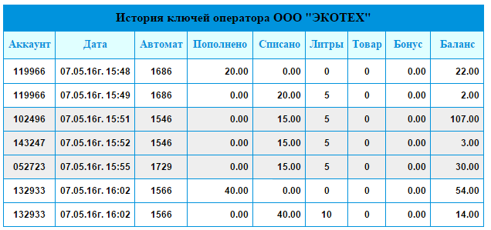

* Для того чтобы в разделе **«Отчеты»** увидеть количество проданных литров по льготной цене, нужно поставить галочку **«Добавить в отчет статистику по льготным продажам»**, нажать на кнопку  , после чего появится колонка **«Льготные литры»**

